Инструкция пользователя по печати Выписка из отдельного лицевого счета (R_003_R_009) в ГИИС ЭБ
Выписка из отдельного лицевого счета бюджетного (автономного) учреждения (КФД 0531964) (далее - Выписка) и Приложение к Выписке из отдельного лицевого счета бюджетного (автономного) учреждения (КФД 0531968) (далее - Выписка) предназначены для доведения информации от органов Федерального казначейства до Клиента ФК.
Выписка и Приложение распечатываются специалистом ТОФК и предоставляются Клиенту.
Печать документа доступна на всех статусах, кроме статуса «Новый», «Ожидает формирования».
Специалист ТОФК по кнопке «Печать документа» на инструментальной панели из раскрывающего списка выбирает необходимое действие:
- Печать документа;
- Печать списка;
- Скачать выписку с приложением.

- Печать документа

Специалист ТОФК по кнопке «Печать документа» на инструментальной панели списковой формы из раскрывающего списка (рис.1), либо из визуальной формы (рис.2) выбирает Печать документа.
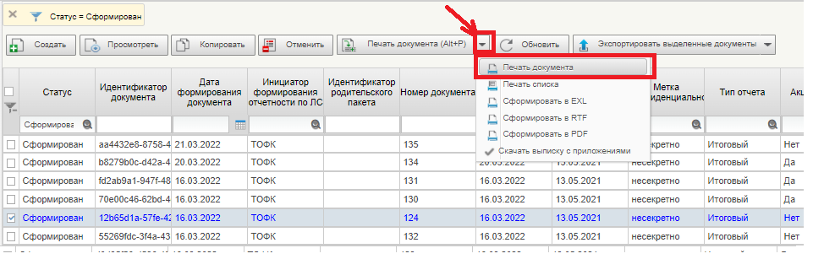
Рисунок 1
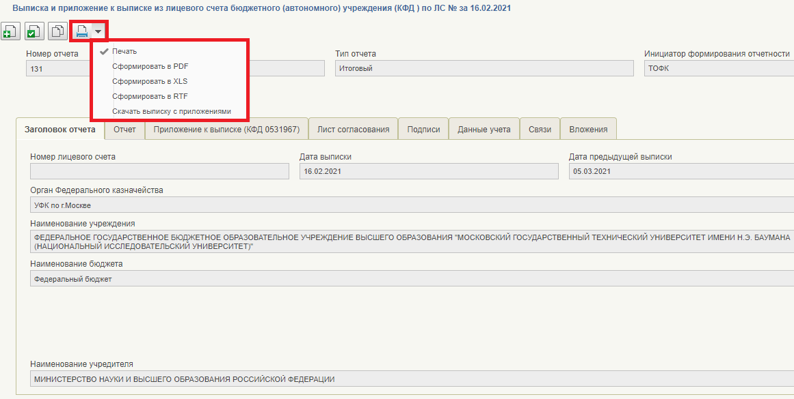
Рисунок 2. Печать с визуальной формы
Доступны форматы XLS, RFT, PDF, и др. (рис. 3)
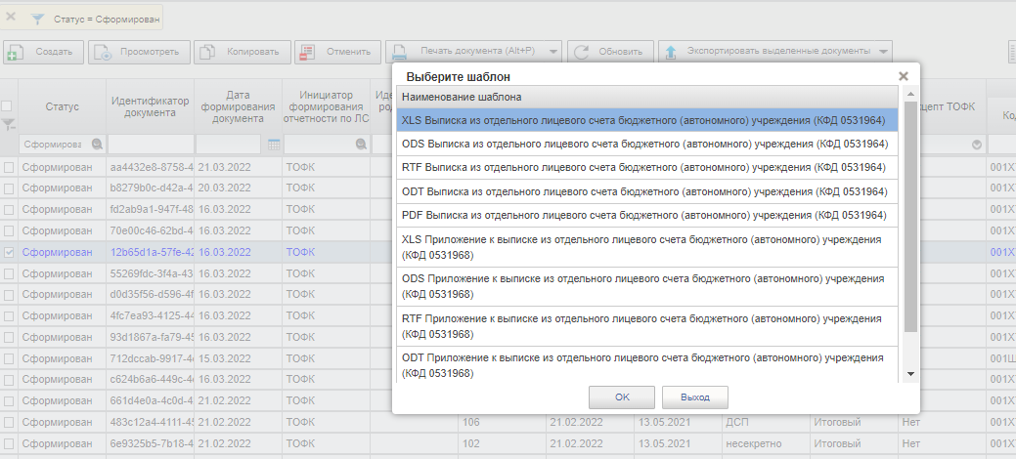
Рисунок 3
На форме из списка выбирается нужный формат и нажимается кнопка ОК.

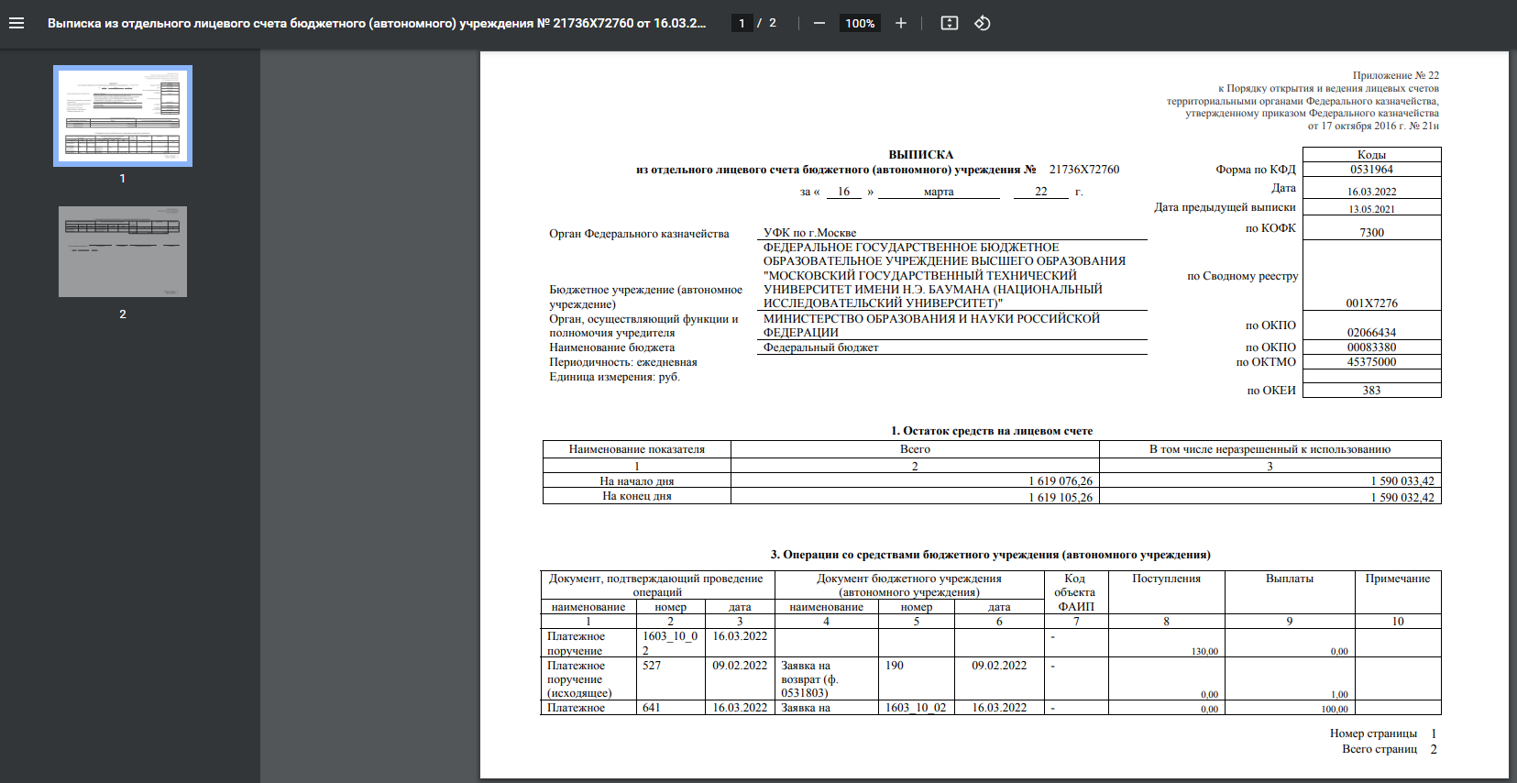
Рисунок 4. Пример печати в формате PDF
- Печать списка

На списковой форме можно пометить несколько документов и нажать на кнопку «Печать документа» или нажать сочетание клавиш на клавиатуре (ALT+P) (рис.5). В результате появится информационное всплывающее окно о выполнении операции.
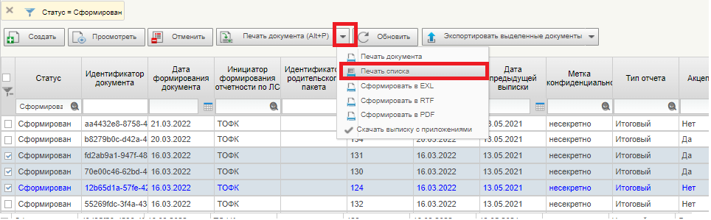
Рисунок 5
Итогом операции осуществляется печать списка выбранных отчетов в формате XLS (рис.6).
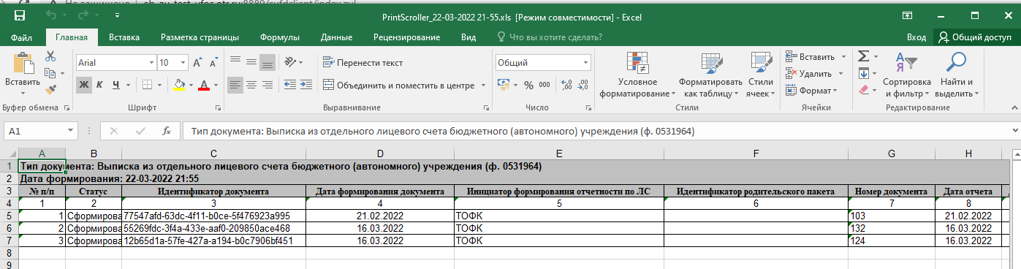
Рисунок 6

- Скачать выписку с приложением

Чтобы выгрузить из системы выписку и приложение из выпадающего списка кнопки «Печать документов» нажимается ссылка «Скачать выписку с приложением» (рис.7).

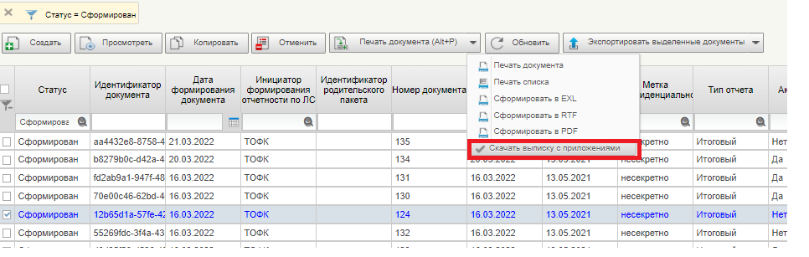
Рисунок 7
ВНИМАНИЕ! Перед тем, как выгрузить из системы выписку с приложениями необходимо выбрать форматы вывода: XLS, RTF, PDF. Форматы вывода определяются при нажатии на ссылки из выпадающего списка кнопки «Печать документов» (рис.8).
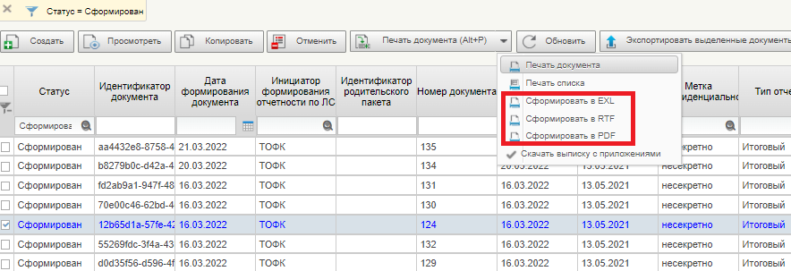
Рисунок 8. Выбор форматов вывода для выгрузки выписки с вложениями
Итогом операции «Скачать выписку с приложением» осуществляется выгрузка из системы документов: выписки и приложения, заархивированные в формат ZIP (рис. 9).
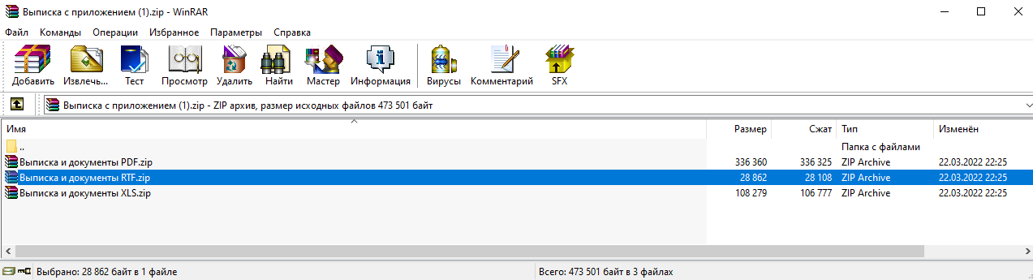
Рисунок 9. Пример выгрузки во всех определенных форматах
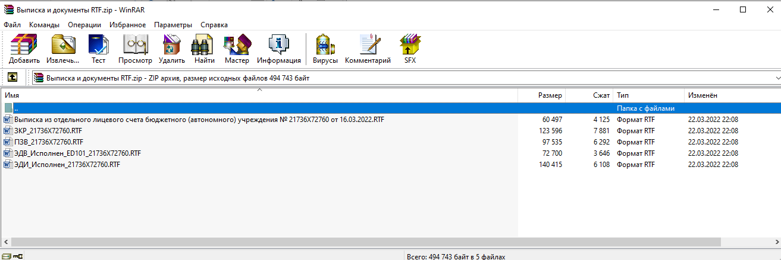
Рисунок 10
В данном примере, документы сформированы в форматах (XLS, RFT, PDF), которые были определены при нажатии на ссылки из выпадающего списка кнопки «Печать документов» (рис. 9).

